**Zvlhčovač vzduchu Levoit Dual 150 2v1**

**Zvlhčovač vzduchu Levoit Dual 150 2v1 s aromaterapií** využívá ultrazvukovou technologii. **Díky vysokému výkonu i ve velice kompaktní velikosti** pohodlně zvládne **vylepšit vlhkost vzduchu v místnostech o velikosti až 27 m**². Nádrž na vodu disponuje objemem **3l** a Levoit Dual 150 vydrží v **nepřetržitém provozu až 25 hodin**. Oceníte vrchní plnění vodou, které je praktické a šetří váš čas. I přes vysoký výkon je zařízení **extrémně tiché** – **28db.**  Nebude vás tedy rušit při sledování TV ani při spánku.

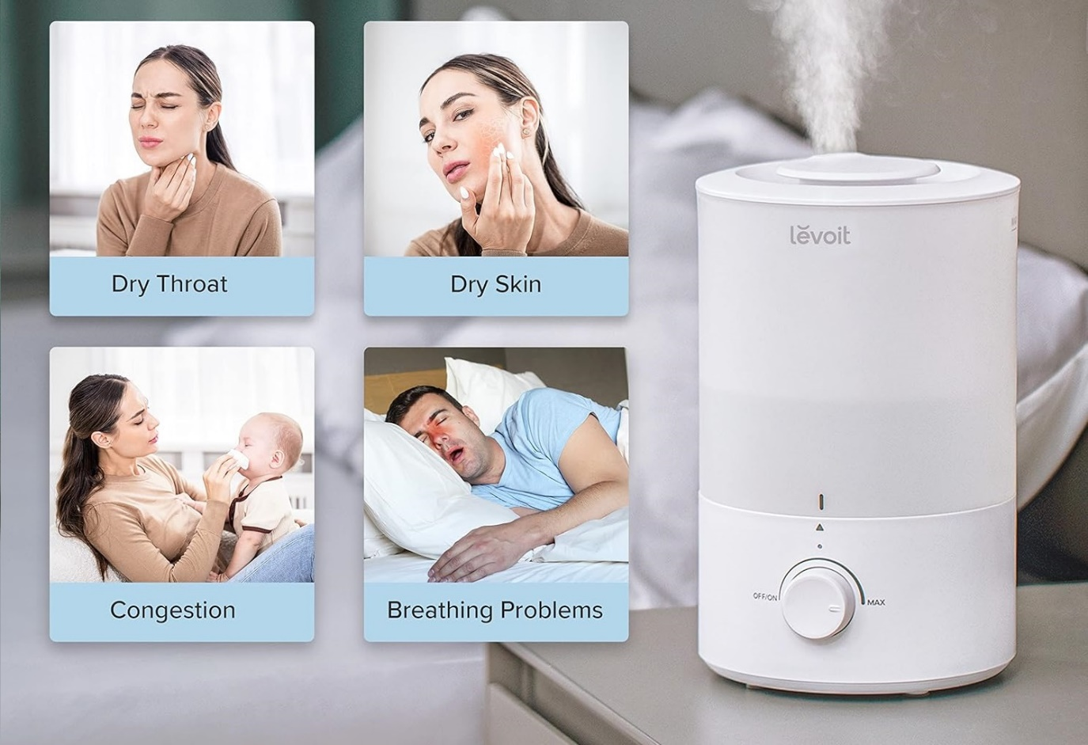

Video: <https://youtu.be/8vRabL_RIDU>

* **Ultrazvukový zvlhčovač vzduchu Levoit Dual 150**
* **Technologie pro tichý režim a klidný spánek – hlučnost < 28dB**
* Nádrž 3l – pro **velikost místnosti až 27m²** a provoz až 25 hodin
* Pomáhá při **alergiích, nachlazení, astmatu, suché pokožce, symptomech suché nosní sliznice**
* Pohodlné vrchní plnění
* 360stupňová rotační hlavice
* Maximální výkon: 220 ml/h
* **Aromaterapie** přímo do plnící nádoby na vodu
* Vnitřní nádobu lze mýt v myčce
* Kompaktní rozměry 18,3 x 20,6 x 29,40cm a hmotnost 1,38kg
* Materiál: BPA free, vhodný pro děti i dospělé

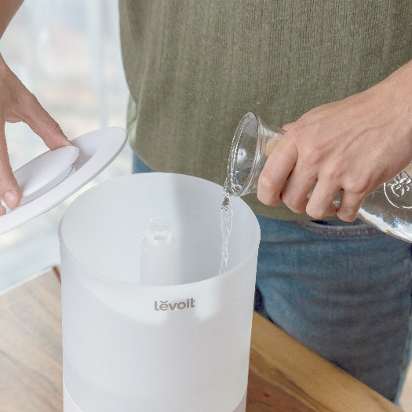

**Praktické vrchní plnění**

Inteligentní zvlhčovač vzduchu Levoit Dual 150 se plní velice pohodlně z vrchu. Je to praktické, protože tradiční zvlhčovače se plní zespodu a manipulace s nádobami je u nich docela trápení a stojí zbytečně moc času a nervů.

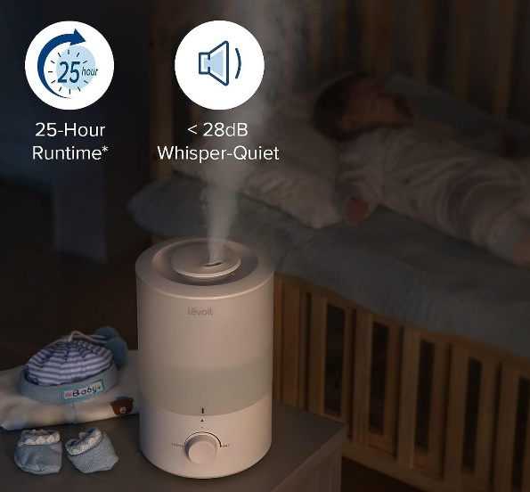

**Tichý režim pro nerušené spaní**

Konstrukčně byl použitý hydraulický ventilátor a provoz je díky němu velice tichý a nebude vás rušit ani při spaní. Budete moci nerušeně snít a zvlhčovač Levoit Dual 150 se postará o kvalitu a vlhkost vzduchu v místnosti podle vašich představ.

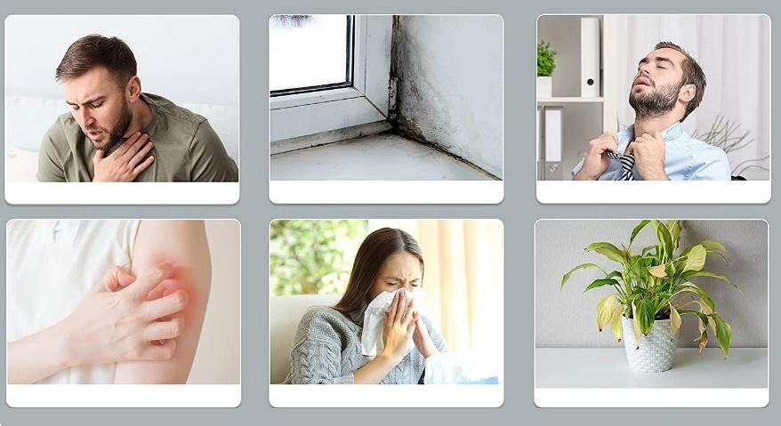

**Správná vlhkost vzduchu je důležitá pro naše zdraví**

**V zimním období** se v interiérech tvoří suchý vzduch. Zrychlením času pro zvlhčení vzduchu na zdravé hodnoty **zabraňuje tvorbě baktérií.** Zvlhčování vzduchu **v letních měsících pomáhá při alergiích, nachlazení, astmatu, suché pokožce, symptomech suché nosní sliznice, a také přispívá ke snížení rizikovosti těchto onemocnění.**

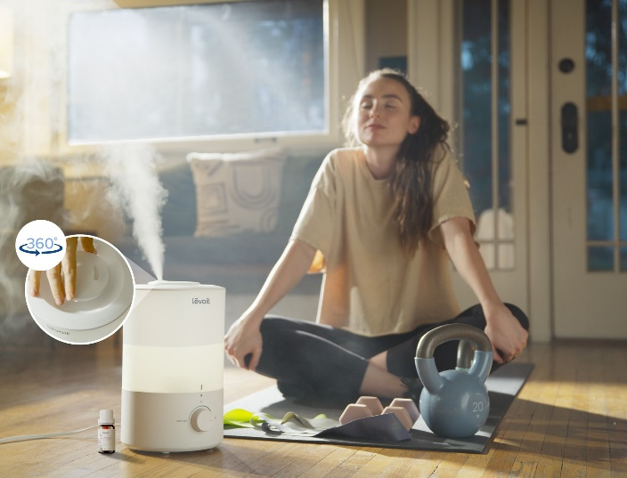

**Aromaterapie – 2v1**

Zvlhčovač Levoit Dual 150 můžete použít také na provonění místností a vytvořit tak příjemnou relaxační atmosféru. Aromatické oleje se dávkují přímo do nádoby na vodu. Éterické oleje mají blahodárné účinky na celé lidské tělo. Citrusové vůně osvěžují prostředí, levandule vám pomůže ke zklidnění těla a od stresu, eukalyptus zklidní bolest hlavy a máta uvolní horní cesty dýchací.

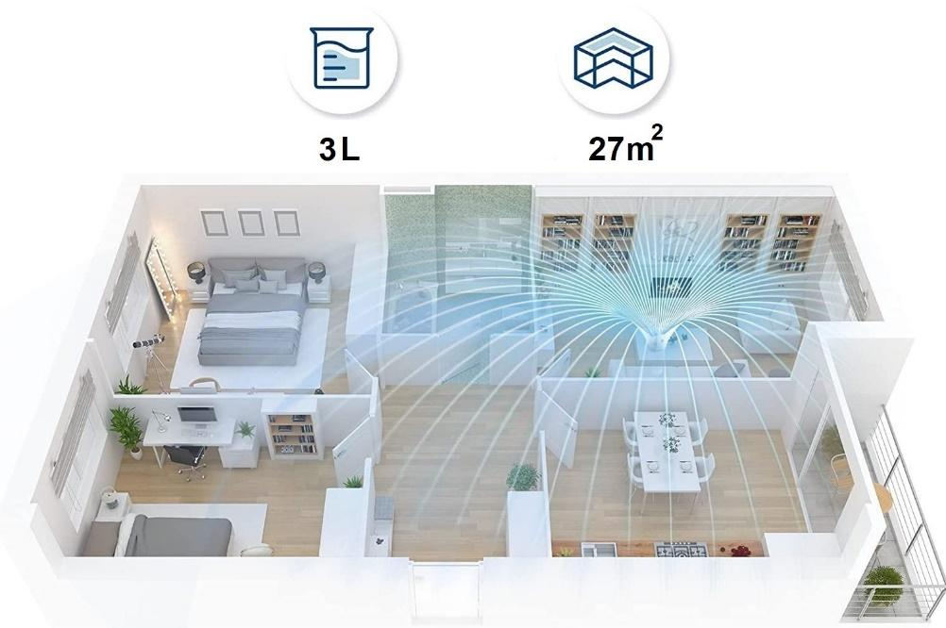

**3l nádrž pro provoz až 25 hodin na ploše až 27m²**

Levoit Dual 150 disponuje **3l nádobou na vodu a s vysokým výkonem** hravě pokryje **místnosti do velikosti až 27m². Maximální doba provozu je až 25 hodin** v závislosti na použitém programu zvlhčovače. Když voda dojde, zařízení se samo automaticky vypne, aby nedošlo k poškození a informuje vás také přes aplikaci v chytrém zařízení.

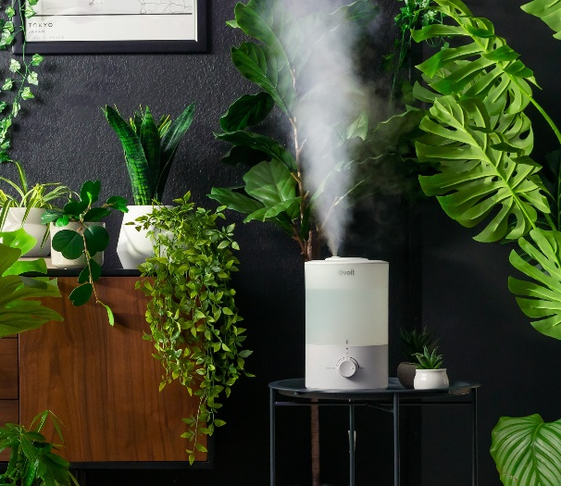

**Vlhkost je důležitá i pro vaše květiny a rostliny**

Stejně jako lidé, i rostliny potřebují správnou vlhkost, aby se jim dobře dařilo. Se zvlhčovačem Levoit Dual 150 budou vaše květiny v dobré péči a skvělé kondici i během suchých období.

**Balení**

* 1x Ultrazvukový zvlhčovač vzduchu Levoit Dual 150
* 1x filtr
* 5x Absorpční polštářky